PROIECT DIDACTIC

Data:
Clasa: a XI-a
Profesor: Grosu Veronica
Disciplina: Matematică
Unitatea şcolară: Liceul Tehnologic ” Ioan N. Roman” Constanţa
Unitatea de învăţare: Asimptote
Titlul lecţiei: Asimptote orizontale
Tipul lecţiei: Lecţie de sistematizare şi consolidare a cunoştinţelor
Locul de desfăşurare: Sala de clasă
Durata: 50 minute

Competențe specifice:
CS3. Aplicarea unor algoritmi specifici calculului limitelor de funcții în rezolvarea unor probleme.
CS4. Exprimarea cu ajutorul noţiunilor de limită a unor proprietăţi cantitative şi calitative ale unei funcţii.

Obiective operaționale:
Pe parcursul și la sfârșitul lecției elevii vor fi capabili :
O₁ ) Să utilizeze în contexte variate noțiunile teoretice pentru determinarea asimptotelor orizontale;
O₂) Să aplice algoritmii specifici calculului unor limite de funcții în rezolvarea exercițiilor;
O₃) Să determine ecuațiile asimptotelor orizontale ale graficelor unor funcții reale.

Metode, strategii didactice: conversaţia, explicaţia, exerciţiul, problematizarea, jocul;
Mijloace de învăţământ: fişe de lucru, tabla inteligentă;
Forme de organizare: activitate frontală, individuală şi în echipe;
Metode de evaluare: aprecieri verbale individuale şi colective, observarea sistematică a elevilor.
Bibliografie : Manual pentru clasa a XI-a, Editura ”Prior & Books ”, 2011;
Probleme de matematică pentru clasa XI/ Consolidare Mate 2000+,
Editura “Paralela 45” 2020;
Metodica predării matematicii, Ediţia a IV – a, revizuită, Editura ,, Paralela 45’’,
Piteşti, 2007;

SCENARIUL LECŢIEI
Etapele  Lecţiei | Obiective  operaţionale | Desfasurarea activitatii | T  i  m  p | Strategii didactice |  |  | Evaluare
 |  |  |  | Forme de organizare | Metode şi procedee | Resurse | Evaluare
1. Moment organizatoric |  | Asigur condiţiile optime pentru desfăşurarea lecției, pregătirea materialului didactic. | 2’
2. Verificarea temei |  | Efectuez controlul cantitativ şi calitativ al temei.  Fac aprecieri generale privind realizarea temelor. | 3’ | Frontal | Conversaţia  Explicaţia | Caietele elevilor
3. Captarea atenţiei. Reactualizarea cunoştinţelor | O₁ ) Să utilizeze în contexte variate noțiunile teoretice pentru determinarea asimptotelor orizontale;  O₂) Să aplice algoritmii specifici calculului unor limite de funcții în rezolvarea exercițiilor;  O₃) Să determine ecuațiile asimptotelor orizontale ale graficelor unor funcții reale. | Le propun elevilor  „COȘULEȚUL CU SURPRIZE”  ce conţine bilețele cu noțiuni teoretice despre asimptote orizontale.  Elevul extrage un bilețel, citește enunțul și răspunde.  ”COȘULEȚUL CU SURPRIZE”  Bilet nr.1  Punctele de acumulare ale domeniului de definiție pentru o funcție $f:D→R$ care admite asimptotă orizontală sunt: - ......., respectiv + ...........  Biletul nr.2  Dacă $\lim_{x→-∞}{f\left(x\right)=a, }$ atunci dreapta de ecuație $y=a$, $a∈R$se numește .......................................  Biletul nr.3  Dreapta de ecuație $y=a$, $a∈R$, se numește asimptotă orizontală spre $+∞$a funcției f, dacă......................  Bilet nr.4  Dreapta $y=0$ este asimptotă orizontală spre $-∞$ a funcției exponențiale  $f:R→\left(0, +∞\right), f\left(x\right)=a^{x}$ dacă ...........  Biletul nr.5  Dreapta $y=0$ este asimptotă orizontală spre $+∞$ a funcției exponențiale  $f:R→\left(0, +∞\right), f\left(x\right)=a^{x}$ dacă ........... | 8’ | Frontal  Frontal | Conversaţia  Explicaţia  Conversaţia  Explicaţia | Tabla inteligentă  Tabla inteligentă | Aprecierea răspunsurilor elevilor  Aprecierea răspunsurilor elevilor
4. Comunicarea titlului lecţiei  şi a  obiectivelor operaţionale ale acesteia | O₁ ) Să utilizeze în contexte variate noțiunile teoretice pentru determinarea asimptotelor orizontale;  O₂) Să aplice algoritmii specifici calculului unor limite de funcții în rezolvarea exercițiilor;  O₃) Să determine ecuațiile asimptotelor orizontale ale graficelor unor funcții reale. | Anunţ şi scriu pe tablă titlul lecţiei:  ”ASIMPTOTE ORIZONTALE”  Comunic obiectivele operaţionale ale lecţiei. | 3’ | Frontal | Conversaţia  Explicaţia | Tabla  Caietele  Elevilor
5.Realizarea de către elevi a unor exerciţii pe baza cunoştinţelor | O₁ ) Să utilizeze în contexte variate noțiunile teoretice pentru determinarea asimptotelor orizontale;  O₂) Să aplice algoritmii specifici calculului unor limite de funcții în rezolvarea exercițiilor;  O₃) Să determine ecuațiile asimptotelor orizontale ale graficelor unor funcții reale. | Le propun elevilor un joc interdisciplinar  ”PE ARIPI DE ASIMPTOTE  CĂLĂTORIM PE URMELE LUI  IOAN N. ROMAN”  Se formează echipele, fiecare echipă va primi o fişă colorată de joc ce conţine exerciţii pentru determinarea asimptotelor orizontale.  Prin rezolvarea exercițiilor din fișa de concurs, elevii vor descoperi date importante din biografia lui Ioan N. Roman- publicist, poet și scriitor român, al cărui nume îl poartă liceul nostru.  Pentru fiecare exercițiu rezolvat corect, echipa primește un stiker. La finalul concursului echipele sunt premiate în funcție de câte stikere au acumulat.  Anexa 1  FIŞĂ PENTRU JOCUL  ”PE ARIPI DE ASIMPTOTE  CĂLĂTORIM PE URMELE LUI IOAN N. ROMAN”  Prin rezolvarea exercițiilor din fișă veți descoperi date importante din biografia lui Ioan N. Roman- publicist, poet și scriitor român, al cărui nume îl poartă liceul nostru.  1.Determinați ecuația asimptotei orizontale spre $-∞$ a funcției  $f:R\backslash \left\{2\right\}→R, f\left(x\right)=\frac{20x}{x-2}$.  ”20 iulie 1866 – S-a născut în comuna Tropoclo, județul Ismail, publicistul, poetul și scriitorul român Ioan N. Roman, care s-a remarcat prin atașamentul său pentru ținuturile Dobrogei ”.  2.Să se determine $a∈R,$astfel încât dreapta y=2 este asimptotă orizontală$spre+∞$ la graficul funcției $f:R→R, f\left(x\right)=\frac{\left(16+a\right)x^{4}-7x+3}{ax^{4}+x^{2}+1}$  ”Dovedind un talent literar precoce, tânărul Ioan. N. Roman debutează publicistic la 16 ani, în 1882, în paginile „Albinei” din Botoşani.”  3.Fie $f:R→R, f\left(x\right)=\frac{1887x^{4}-3}{x^{2}+2}$. Verificați dacă dreapta de ecuație  $y=1887$ este asimptotă orizontală spre $-∞$ la graficul funcției f.  ”În perioada ieşeană, înfiinţează prima sa gazetă, „Meseriaşul român”, în 1887”  4.Se consideră $f:R→R, f\left(x\right)=e^{x}+23$ Determinați ecuația asimptotei orizontale spre $-∞$ la graficul funcției f.  ”În perioada 1893-1897, îl vom întâlni în capitala Belgiei, unde, pe lângă obţnerea diplomei în litere şi filosofie, la 19 iulie 1895, i se va decerna şi titlul de doctor în drept, „Avec distinction”, la 23 iulie 1897.”  5.Fie funcția $f:R→R,$  $f\left(x\right)=3^{x}+1898$. Aflați asimptota orizontală spre $-∞$ la graficul funcției f.  ”În prima parte a anului 1898, Ioan N Roman este numit judecător la Medgidia, oraş în care este instalat şi ca primar, timp de 3-4 luni.”  6.Fie $f:R→R$, $f\left(x\right)=\frac{{26x}^{3}+12x-5}{2x^{3}+9}$ . Determinați ecuația asimptotei orizontală spre +$∞$ la graficul funcției f.  ”Din 13 noiembrie 1933, în casa lui Ioan N. Roman din strada Carol nr. 115 este găzduită biblioteca municipală, înființată cu doi ani mai devreme. La baza acesteia stă vasta bibliotecă a lui Ioan N. Roman pe care acesta a donat-o orașului. Ca recunoaștere a contribuției sale la înființarea primei biblioteci publice din Constanța, din 23 noiembrie 2003, Biblioteca Judeţeană Constanţa îi poartă numele.”  Fișa pentru joc- anexa 2 | 20’ | Frontal  În echipe  Frontal  În echipe  Frontal  În echipe | Conversaţia  Explicaţia  Exerciţiul  Conversaţia  Explicaţia  Exerciţiul  Conversaţia  Explicaţia  Exerciţiul | Tabla  inteligentă  Caietele elevilor  Fişă de  Concurs  Tabla  Caietele elevilor  Fişă de  concurs  Tabla  Caietele elevilor  Fişă de  concurs | Observarea sistematică a elevilor şi aprecierea verbală  Stikere  Observarea sistematică a elevilor şi aprecierea verbală  Stikere  Observarea sistematică a elevilor şi aprecierea verbală  Stikere
6. Consolidarea cunoştinţelor | O₁ ) Să utilizeze în contexte variate noțiunile teoretice pentru determinarea asimptotelor orizontale;  O₂) Să aplice algoritmii specifici calculului unor limite de funcții în rezolvarea exercițiilor;  O₃) Să determine ecuațiile asimptotelor orizontale ale graficelor unor funcții reale. | Le propun elevilor să rezolve un chestionar în Livresq în care vor descoperi noțiunile teoretice ale asimptotelor orizontale.  https://author.livresq.com/workshop/679e5745f2f1cc0009494c92  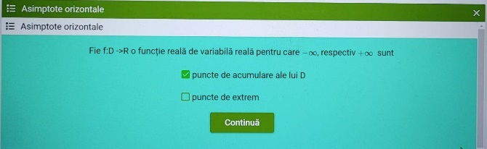  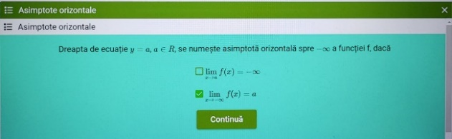  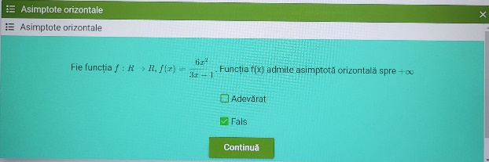  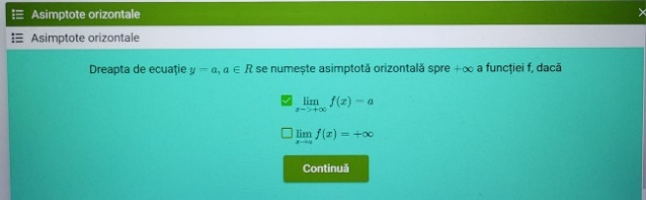  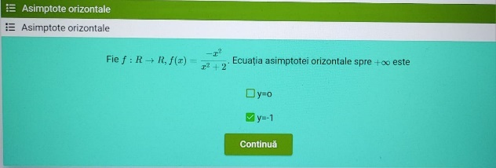   | 10’ | Frontal  Frontal | Exerciţiul  Explicaţia  Exerciţiul  Explicaţia | Chestionar  Chestionar | Observarea sistematică a elevilor şi aprecierea verbală  Observarea sistematică a elevilor şi aprecierea verbală
7. Asigurarea feedback-ului |  | Se realizează pe parcursul întregii ore prin aprecieri verbale şi clarificarea neclarităţilor.
8. Evaluarea performanţelor elevilor |  | Elevii primesc pe fişele de lucru, stickere pentru fiecare exerciţiu rezolvat corect şi pentru fiecare răspuns corect dat la întrebarile puse. | 2’
9.Concluzii şi enunţarea temei pentru acasă |  | La finalul orei sunt apreciaţi elevii care au cele mai multe stickere stranse şi care s-au remarcat la începutul orei şi pe parcursul acesteia, fiind activi.  Fișa -Temă – Anexa 3.  Verific dacă elevii au neclarităţi la exerciţiile din fişa temă pentru acasă. | 2’ | Individual | Conversaţia  Explicaţia | Fişa de lucru | Aprecieri verbale

Anexa 1

”COȘULEȚUL CU SURPRIZE”
Bilet nr.1
Punctele de acumulare ale domeniului de definiție pentru o funcție $f:D→R$ care admite
asimptotă orizontală sunt: - ......., respectiv + ...........
Biletul nr.2
Dacă $\lim_{x→-∞}{f\left(x\right)=a, }$ dreapta de ecuație $y=a$, $a∈R$se numește ....................................... Biletul nr.3

Dreapta de ecuație $y=a$, $a∈R$, se numește asimptotă orizontală spre $+∞$a funcției f, dacă......................

Bilet nr.4

Dreapta $y=0$ este asimptotă orizontală spre $-∞$ a funcției exponențiale
$f:R\left(0, +∞\right), f\left(x\right)=a^{x}$ dacă ...........
Biletul nr.5
Dreapta $y=0$ este asimptotă orizontală spre $+∞$ a funcției exponențiale
$f:R→\left(0, +∞\right), f\left(x\right)=a^{x}$ dacă ...........

Anexa 1 - Rezolvare

”COȘULEȚUL CU SURPRIZE”
Bilet nr.1
Punctele de acumulare ale domeniului de definiție pentru o funcție $f:D→R$ care admite
asimptotă orizontală sunt: $-∞$, respectiv $+∞$.
Biletul nr.2
Dacă $\lim_{x→-∞}{f\left(x\right)=a, }$ dreapta de ecuație $y=a$, $a∈R$se numește asimptotă orizontală

spre $-∞$ a funcției f.

Biletul nr.3

Dreapta de ecuație $y=a$, $a∈R$, se numește asimptotă orizontală spre $+∞$a funcției f,
dacă $\lim_{x→+∞}{f\left(x\right)=a}$

Bilet nr.4

Dreapta $y=0$ este asimptotă orizontală spre $-∞$ a funcției exponențiale
$f:R\left(0, +∞\right), f\left(x\right)=a^{x}$ dacă $a>1$
Biletul nr.5
Dreapta $y=0$ este asimptotă orizontală spre $+∞$ a funcției exponențiale
$f:R→\left(0, +∞\right), f\left(x\right)=a^{x}$ dacă $a∈(0, 1)$

Anexa 2

FIŞA PENTRU JOCUL
”PE ARIPI DE ASIMPTOTE
CĂLĂTORIM PE URMELE LUI IOAN N. ROMAN”

Prin rezolvarea exercițiilor din fișă veți descoperi date importante din biografia lui
Ioan N. Roman- publicist, poet și scriitor român, al cărui nume îl poartă liceul nostru(1995)

- Determinați ecuația asimptotei orizontale spre $-∞$ a funcției $f:R\backslash \left\{2\right\}→R,$
$f\left(x\right)=\frac{20x}{x-2}$. ( R: y = 20 )
”20 iulie 1866 – S-a născut în comuna Tropoclo, județul Ismail, publicistul, poetul și scriitorul român Ioan N. Roman, care s-a remarcat prin atașamentul său pentru ținuturile Dobrogei ”.
- Să se determine $a∈R,$astfel încât dreapta y=2 este asimptotă orizontală$spre+∞$ la graficul funcției $f:R→R, f\left(x\right)=\frac{\left(16+a\right)x^{4}-7x+3}{ax^{4}+x^{2}+1}$ ( R: a = 16 )
”Dovedind un talent literar precoce, tânărul Ioan. N. Roman debutează publicistic la 16 ani, în 1882, în paginile „Albinei” din Botoşani.”
- Fie $f:R→R, f\left(x\right)=\frac{1887x^{4}-3}{x^{2}+2}$. Verificați dacă dreapta de ecuație $y=1887$ este asimptotă orizontală spre $-∞$ la graficul funcției f. ( R: Fals )
”În perioada ieşeană, înfiinţează prima sa gazetă, „Meseriaşul român”, în 1887”
- Se consideră $f:R→R, f\left(x\right)=e^{x}+23$ . Determinați ecuația asimptotei orizontale spre $-∞$ la graficul funcției f. ( R: y = 23 )
”În perioada 1893-1897, îl vom întâlni în capitala Belgiei, unde, pe lângă obţinerea diplomei în litere şi filosofie, la 19 iulie 1895, i se va decerna şi titlul de doctor în drept, „Avec distinction”, la 23 iulie 1897.”
- Fie funcția $f:R→R, f\left(x\right)=3^{x}+1898$. Aflați asimptota orizontală spre $-∞$ la graficul funcției f.
”În prima parte a anului 1898, Ioan N Roman este numit judecător la Medgidia, oraş în care este instalat şi ca primar, timp de 3-4 luni.” ( R: y = 1898 )
- Fie $f:R→R$, $f\left(x\right)=\frac{{26x}^{3}+12x-5}{2x^{3}+9}$ .
Determinați ecuația asimptotei oblice spre +$∞$ la graficul funcției f.
”Din 13 noiembrie 1933, în casa lui Ioan N. Roman din strada Carol nr. 115 este găzduită biblioteca municipală, înființată cu doi ani mai devreme. La baza acesteia stă vasta bibliotecă a lui Ioan N. Roman pe care acesta a donat-o orașului (carți de drept, opera sa literară și politică, colecții ale unor reviste de drept și culturale ș. a.).
Ca recunoaștere a contribuției sale la înființarea primei biblioteci publice din Constanța, din 23 noiembrie 2003, Biblioteca Judeţeană Constanţa îi poartă numele.
( R: y = 13

Anexa 3

FIȘA -TEMĂ

Asimptota orizintală
Dacă $\lim_{x→∞}{f(x)=}$ $α$ atunci dreapta y= $α$ este asimptotă orizontală la + $∞$.
Dacă $\lim_{x→-∞}{f(x)=}$ $α$ atunci dreapta y= $α$ este asimptotă orizontală la - $∞$.

Aveți ca temă pentru acasă de rezolvat următoarele exerciții:
- Determinaţi asimptota orizontală spre + $∞$ a funcţiei f:R-{4}→R, f(x)=$\frac{x+1}{x-4}$.
- Fie $f:R→R, f\left(x\right)=\frac{\left(a+24\right)x^{4}-8x-2}{ax^{4}+{3x}^{2}+2}$.
Aflați $a∈R$, știind că dreapta de ecuație y=3 este asimptotă orizontală spre $-∞$
- Determinți ecuația asimptotei orizontale a funcţiei f:R-{1}→R, f(x)=$\frac{x+8}{x-1}$.
- Fie $f:R→R, f\left(x\right)=\frac{18x^{5}-3}{x^{4}+2}$ . Verificați dacă f(x) admite asimptotă orizontală spre $-∞$
- Determinaţi asimptota orizontală spre + $∞$ a funcţiei f:R→R, f(x)=$\frac{x+1}{x^{2}+2}$.
- Se consideră funcția f:R→R, f(x)=$\frac{x^{2}+6x+1}{x^{2}+9}$.
Arătați că dreapta y=1 este asimptotă orizontală spre $+∞$ la graficul funcției f.
- Determinaţi asimptota orizontală a funcţiei f:R→R, f(x)=$\frac{x+5}{e^{x}+1}$.
- Fie $f:R→R, f\left(x\right)=\frac{\left(a+2\right)x^{5}+8}{ax^{5}+{3x}^{2}-4}$.
Aflați $a∈R$, știind că dreapta de ecuație y=3 este asimptotă orizontală spre $+∞$.

